LEZ 1: ELEMENTI ICONOGRAFICI

MEMENTO MORI
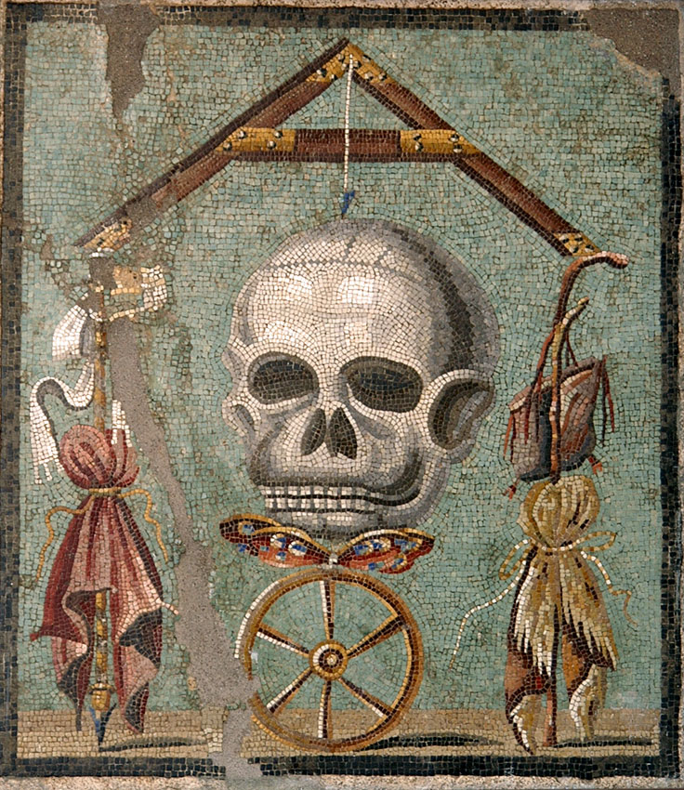
Mosaico con teschio ed archipendolo, I sec. dc, mosaico.
Pompei, Museo archeologico nazionale di Napoli

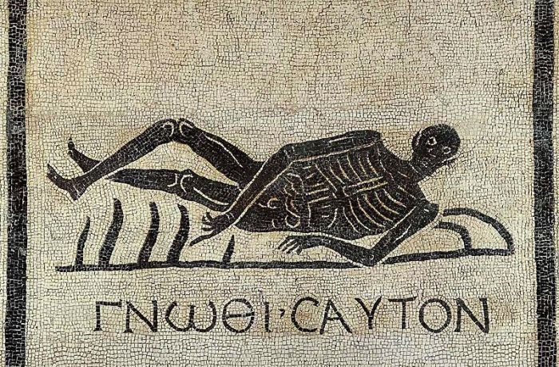
“Memento Mori” della via Appia, I sec. dc, mosaico.
Roma, Museo Nazionale Terme di Diocleziano.
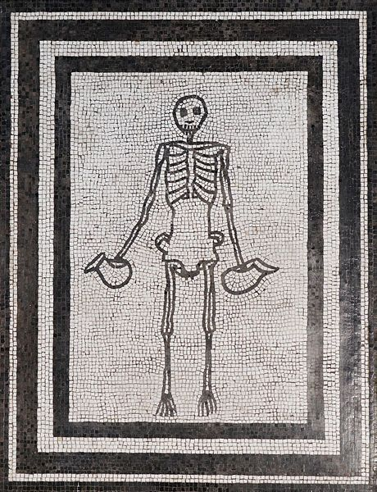
Scheletro coppiere, I sec. dc, mosaico.
Pompei, Museo archeologico nazionale di Napoli

RECEZIONE SCRITTURISTICA ED ICONOGRAFIA PRIMITIVA

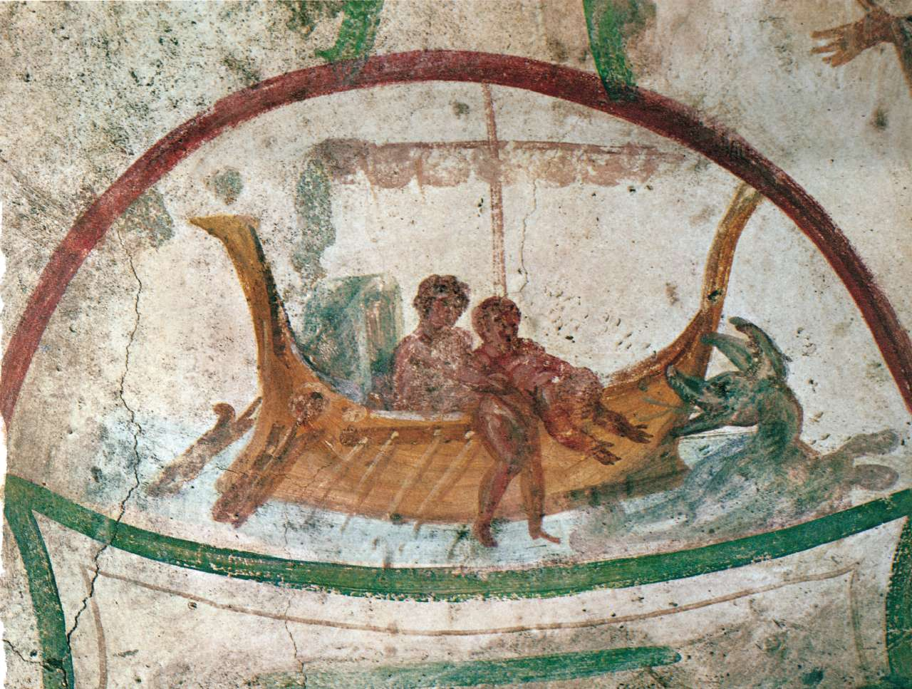

Giona gettato dalla nave, III sec. Affresco.
Roma, Catacombe dei SS. Marcellino e Pietro.

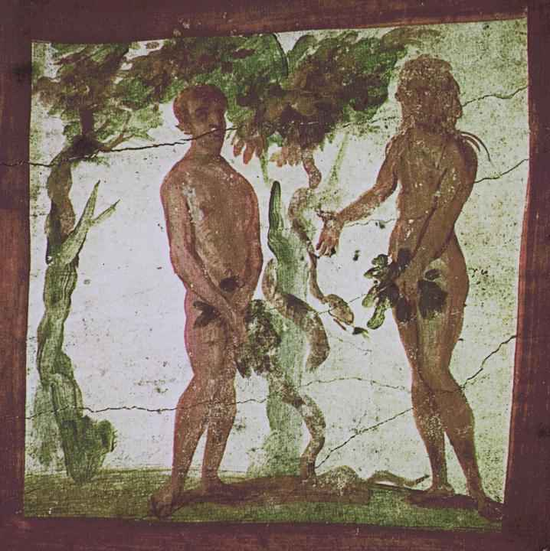
Peccato Originale di Adamo ed Eva. III sec, Affresco.
Roma, Catacombe dei SS. Marcellino e Pietro.

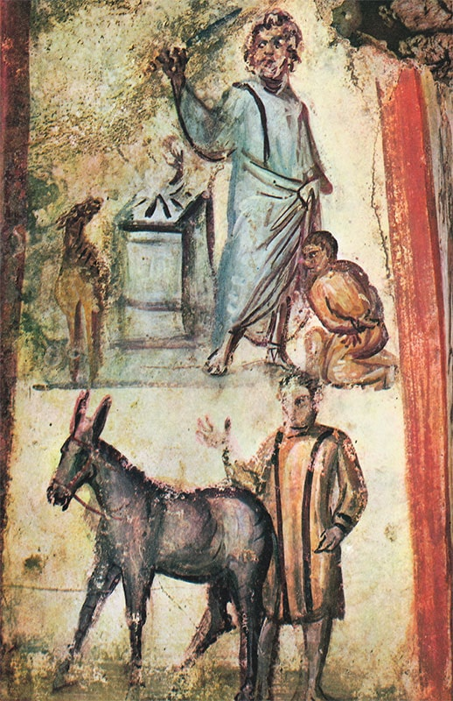

Sacrificio di Isacco, 300-350. Affresco.
Roma, Catacombe di Via Latina.
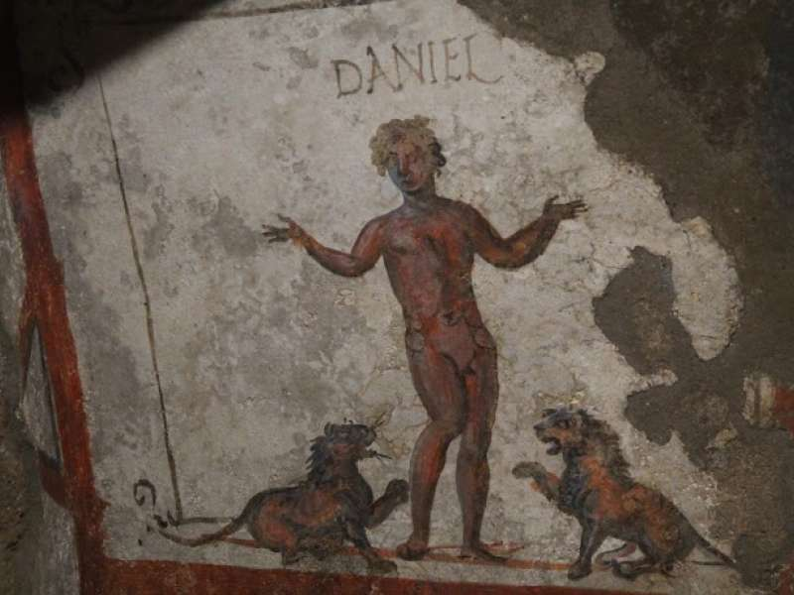

Daniele nella fossa dei leoni, III sec, Affresco.
Roma, Catacombe dei SS. Marcellino e Pietro.

